ei>
CU
T ir-, r*' r* m Tf
O O — Os
rí rí '■O «q
t* í" en cn
CU cu

D

<
5
o n t— rí

£

3 s
3

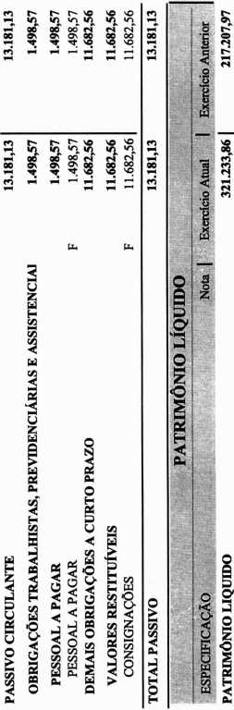
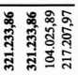
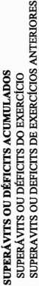
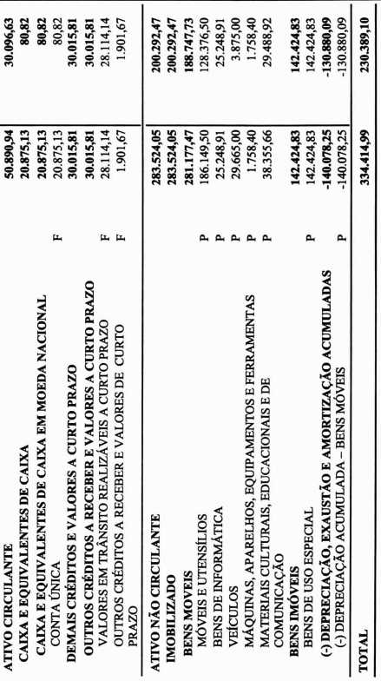

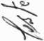
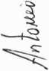

oh
cu
CM
O
CM
5
5


